Спортивно-развлекательное зимнее мероприятие соревновательного типа для детей и родителей подготовительной группы
"Всей семьей на лыжню!»
Брынская О.В.
инструкторы по физической культуре

Открытая спортивная площадка, украшенная разноцветными флажками, звучит веселая, задорная музыка
Цель: всесторонне развивать личность ребенка, содействовать формированию потребности в здоровом образе жизни, вызвать у детей эмоциональный отклик на спортивный праздник, совершенствовать совместную работу семьи и детского сада по развитию двигательной активности детей.
Задачи:
1. укрепление физического здоровья детей, формирование навыков здорового образа жизни.
2. обогащение двигательного опыта детей, развитие скоростно-силовых способностей, координации движений, ориентировки в пространстве, в соревновательно- игровой деятельности.

3. привлечение детей и их родителей к занятиям физической культурой и спортом;
4. развитие чувства товарищества и коллективизма при выполнении командных заданий.
5.создание праздничного, бодрого настроения у детей и их родителей.
Оборудование: санки, лыжи, клюшки, шайбы, канаты, флажки, снежки, сосульки, баранки-фишки.
Под веселую музыку забегают скоморохи, зазывают детей, родителей на веселые соревнования.
Ход развлечения:
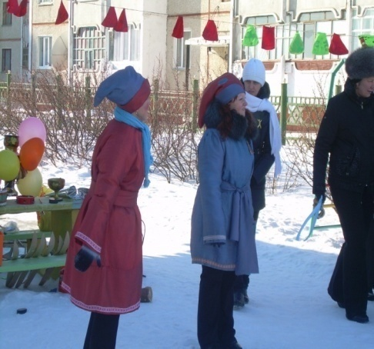
1.Скоморох:
Расступись народ честной
В круг выходим мы гурьбой
Всех кто стар и всех кто млад
Ждет сегодня лыж парад!

2. Скоморох:

Чтоб с болезнями не знаться,
К докторам не обращаться,
Надо с детства закаляться
И зарядкой заниматься.
Физкультуру всем любить
И со спортом в дружбе быть!

1.Скоморох:

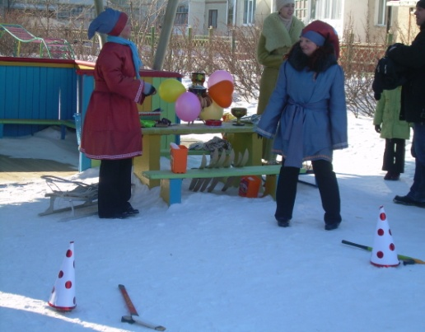
Здесь спортивным семьям рады,
Ждут Вас конкурсы, награды!
Приглашаем поиграть,
Удаль, ловкость показать!

2. Скоморох:

Капитаны дошколята
Очень дружные ребята.
Встать на лыжи все хотят,
Можно старт уже давать!

1.Скоморох:
Сегодня в наших играх-забавах принимают участие мамы, папы, ребятишки, озорные шалунишки. Условия у нас просты - за каждый конкурс получите баранку на свою связку.
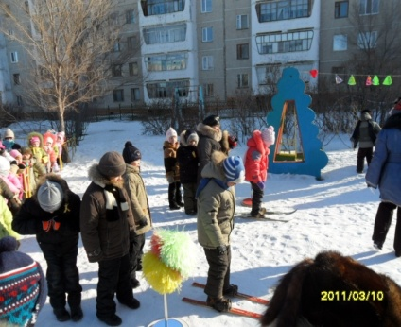
2. Скоморох:
Ой, Вы гости господа,
Выходи скорей сюда!
Начинается игра!
На одну лыжу становись
И быстрее всех катись!

Игра-эстафета: «Лыжники»
(ребенок с мамой бегут на одной лыже вперед и назад)

1.Скоморох:

К своему здоровью
Относись с любовью,
Подходи поближе
Примеряй - ка, лыжи!

Игра-эстафета: «Слалом»

(первый участник бежит на лыжах до второго, передает эстафету – лыжи, и второй бежит обратно)

2. Скоморох:

Берите санки поскорей
Играть нам будет веселей!

Игра-эстафета: «Быстроходные сани»

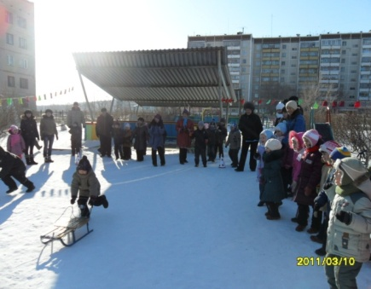
(участники толкают перед собой сани вперед, бегут за ними до стойки и обратно, и передают следующему участнику)
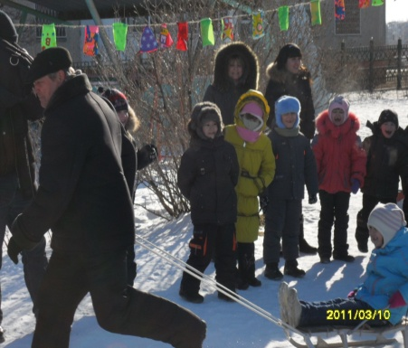
1.Скоморох:
Сани быстро мчаться,
Ветру не угнаться.
Начинаем гонки
В спор вступают двойки!

Игра-эстафета : «Саночники»

(ребенок садится на санки, и взрослый везет его вперед и обратно)

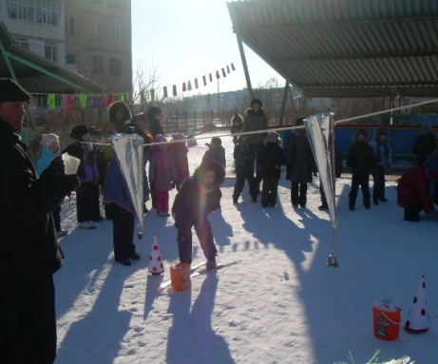
1.Скоморох:

Палки, лыжи, быстрый бег
Под ярким солнцем блещет снег.
По мишеням быстро бьем
Спорт зовется …. биатлон!
Игра «Снайперы»

(дети бросают снежки в вертикальную цель – сосульки)
2.Скоморох:
Шайбу клюшкою ведем
Место первое займем!
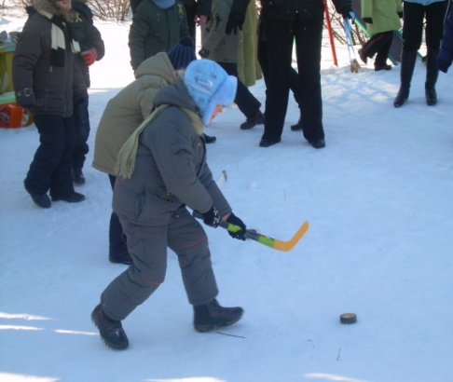
Игра-эстафета: «Хоккеисты»

(участники ведут шайбу клюшкой до стойки и обратно)

1.Скоморох:
Колокольчик ледяной
Он везде всегда со мной.
Динь дон, динь дон
Раздает загадки он!

Загадки

На ледяной площадке крик
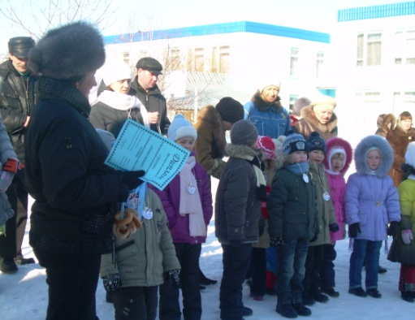
К воротам рвется ученик.
Кричат все: «Шайба! Клюшка! Бей!
Веселая игра…. Хоккей!

Два березовых коня
По снегу быстро несут меня!
Кони эти рыжи
И зовут их … лыжи!

Кто на льду меня догонит?
Мы бежим вперегонки.
А несут меня не кони,
А блестящие … коньки!

Взял дубовых два бруска
Два железных полозка.
На бруски набил я планки
Дайте снег, готовы … санки!
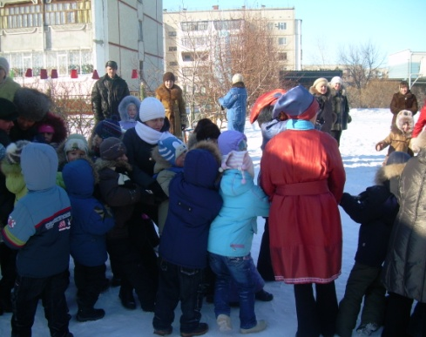
2.Скоморох:

А теперь пора и силой помериться.
Пап и мам, парней, девчат
Вызываем на канат.
Семь тут слева, семь тут справа
Только мускулы трещат.

Игра «Перетяни канат»

1.Скоморох:
Есть еще одна игра
Вам понравиться она.

Игра «Чья команда быстрее соберется!»
(1 скоморох с синим флажком- часть участников находят сосульки такого же цвета и подбегают к нему, 2 скоморох- с зеленым флажком -другая часть детей находит сосульки такого же цвета и подбегает к нему)

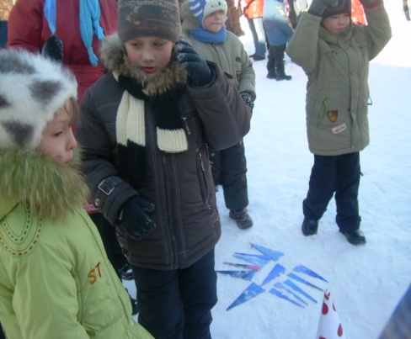
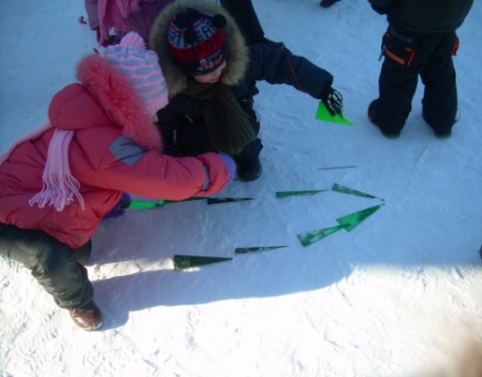

2.Скоморох:
Поиграли! Наигрались!
Почудили!Постарались!
Честь хвала спортсменам сада
Видеть, слышать вас отрада!

1.Скоморох:
А награды вручать будем?
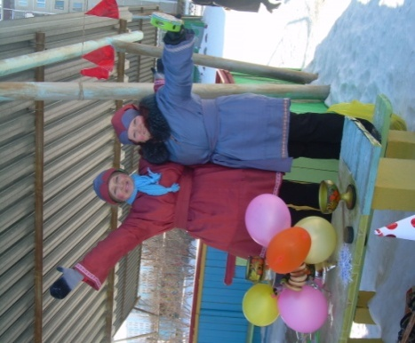
2.Скоморх:
Будем, будем, не забудем.
Мы медали вам вручаем
От души всех поздравляем!
Здоровья крепкого желаем!
1.Скоморох
Достархан уже в пути.
Скажем: «Нам с ним по пути!»
Достархана заждались?
Люд честной не сторонись!
Проходите, угощайтесь!
Горячим чаем наслаждайтесь.
Чай с ватрушками, блинами,
Печеньем, куличами.
Выпьем чаю, отдохнем,
Частичку здоровья обретем!
До новых зимних встреч
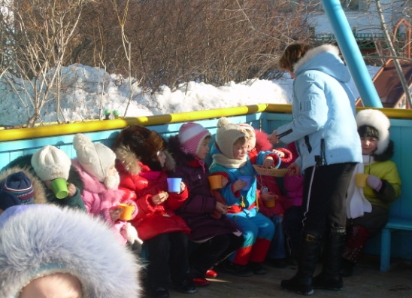
Воспоминания будем беречь!

(дети и родители угощаются горячим чаем, конфетами, печеньем)

